SVN最新版本所有文件截图如下：

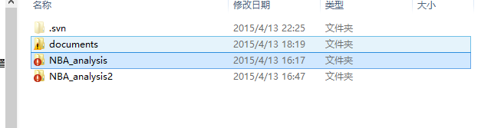

Documents存有所有的文档信息

NBA_analysis 存有迭代一项目程序及代码

NBA_analysis2存有迭代二项目程序及代码

由于每个人的项目路径配置不同，所以项目中的target文件和.classpath文件每个人都不一样（对项目的开发并无任何影响），无法同步，才会出现以上截图，但项目其余部分保证完全同步。